Tên đồ án: Xây dựng hệ thống hỗ trợ phát hiện bệnh cá dựa trên học sâu và ontology.
Trường Đại học Nha Trang - Khoa Công nghệ Thông tin
Lớp: 65.TTQL-1 | Sinh viên thực hiện: Trương Thị Kim Yên
Tháng 10/2026

Phần 1 .CÁC YÊU CẦU CẦN THỰC HIỆN:

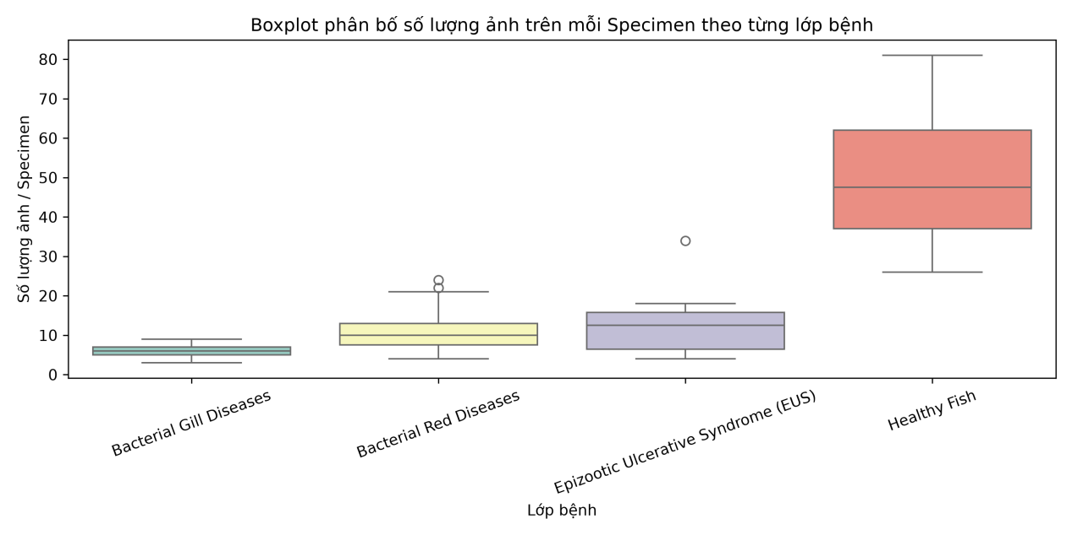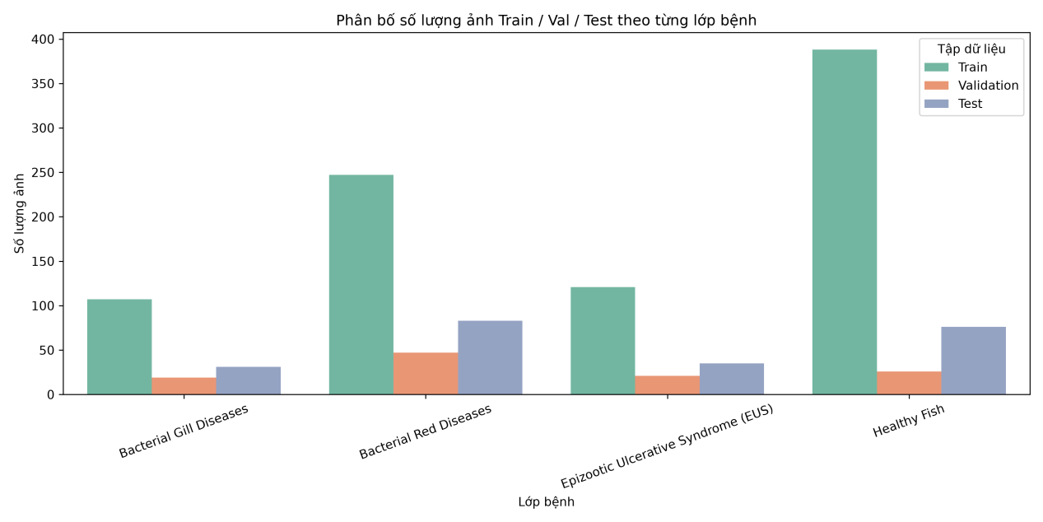
1.1. Kết quả phân tích khám phá dữ liệu (EDA) và khắc phục lỗi bóc tách loài (Species Extraction) cho nhóm EUS
Nhằm đáp ứng yêu cầu của GVHD về tính toàn vẹn của dữ liệu và giải quyết hiện tượng hàm extract_species() nhận diện nhầm tên bệnh 'Epizootic Ulcerative Syndrome (EUS): 177 ảnh' là tên loài cá, nhóm tác giả đã tiến hành rà soát chuyên sâu mã nguồn và cấu trúc tệp dữ liệu thô.
a) Nguyên nhân kỹ thuật: Trong mã nguồn ban đầu của notebook 02_eda.ipynb, logic tách loài dựa trên điều kiện lọc chuỗi có chứa cặp ngoặc đơn (if '(' in part and ')' in part: return part). Do thư mục lưu trữ bệnh EUS có tên gốc là 'Epizootic Ulcerative Syndrome (EUS)' cũng chứa ngoặc đơn, hàm xử lý đã trích xuất nhầm tên thư mục bệnh này thay vì tiếp tục duyệt sâu xuống thư mục con chứa loài cá.
b) Cấu trúc thực tế của bộ dữ liệu MatsyaDx-BD: Khi khảo sát trực tiếp cấu trúc cây thư mục nhánh EUS (data/raw/Epizootic Ulcerative Syndrome (EUS)/), kết quả khẳng định rằng bộ dữ liệu MatsyaDx-BD hoàn toàn có cung cấp thông tin loài cá ở cấp thư mục con bên trong, bao gồm: Rui_(Labeo rohita), Grass_carp_(Ctenopharyngodon idella) và Silver_carp_(Hypophthalmichthys molitrix). Sau khi áp dụng hàm trích xuất chuẩn hóa với danh sách đối sánh loài tường minh và cơ chế fallback 'Unknown/Not provided', toàn bộ 177 ảnh sạch của nhóm EUS đều được gán đúng loài, không có bất kỳ mẫu ảnh nào bị thiếu loài (Unknown = 0).
Bảng 1.1: Phân bố chéo giữa 4 lớp bệnh lý và 3 loài cá nước ngọt trong 1.201 ảnh sạch
Lớp bệnh lý / Trạng thái | Labeo rohita (Rui) | Ctenopharyngodon idella (Grass carp) | Hypophthalmichthys molitrix (Silver carp) | Tổng số ảnh
Bacterial Gill Disease (BGD) | 54 (34,39%) | 52 (33,12%) | 51 (32,48%) | 157
Bacterial Red Disease (BRD) | 171 (45,36%) | 119 (31,56%) | 87 (23,08%) | 377
Epizootic Ulcerative Syndrome (EUS) | 104 (58,76%) | 55 (31,07%) | 18 (10,17%) | 177
Healthy Fish (Cá khỏe mạnh) | 200 (40,82%) | 123 (25,10%) | 167 (34,08%) | 490
Tổng cộng toàn bộ | 529 (44,05%) | 349 (29,06%) | 323 (26,89%) | 1.201 (100%)
c) Trực quan hóa kết quả phân bố loài và ma trận kết hợp bệnh - loài: Sau khi chuẩn hóa mã nguồn, toàn bộ Kernel của notebook 02_eda.ipynb đã được thực thi lại từ đầu (Restart Kernel & Run All), sinh mới và ghi đè hoàn toàn các biểu đồ phân tích trong thư mục reports/:
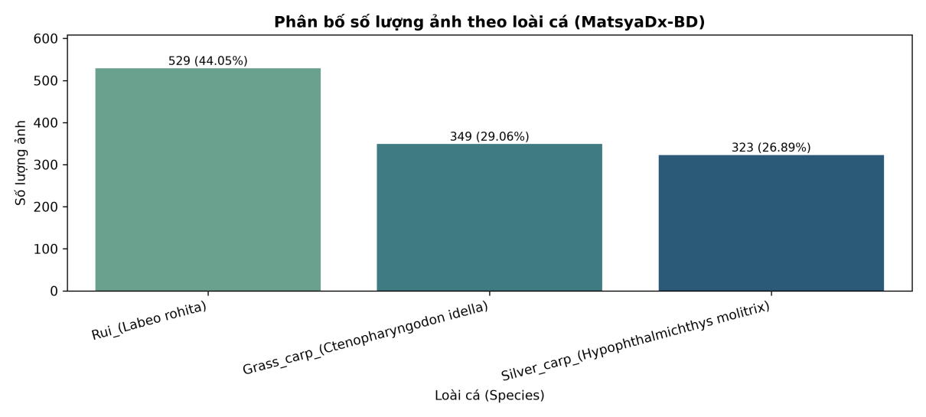
Hình 1.2a: Phân bố số lượng ảnh theo 3 loài cá nước ngọt trong tập dữ liệu sạch 1.201 ảnh
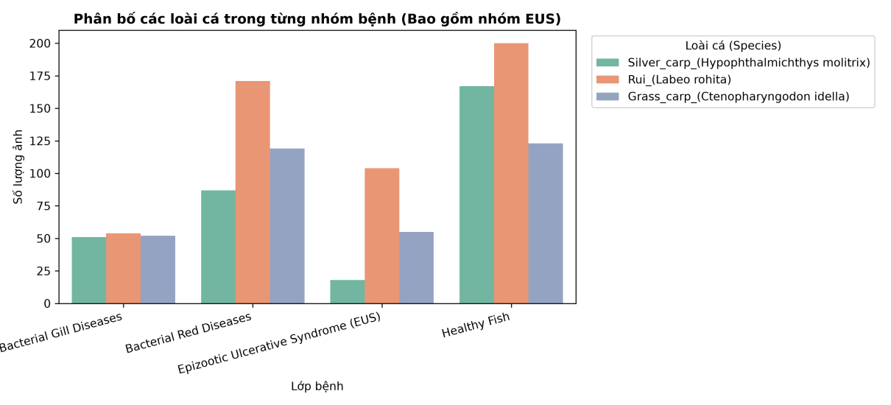
Hình 1.2b: Ma trận tương quan phân bố giữa các lớp bệnh lý và loài cá
d) Kiểm soát phân chia tập dữ liệu (Stratified Group Split): Quá trình phân chia tập Train (863 ảnh - 71,86%), Validation (113 ảnh - 9,41%) và Test (225 ảnh - 18,73%) được kiểm soát chặt chẽ theo specimen_id. Giao tập mã cá thể giữa 3 tập là rỗng (Train ∩ Val = ∅, Train ∩ Test = ∅, Val ∩ Test = ∅), đảm bảo loại bỏ hoàn toàn nguy cơ rò rỉ dữ liệu khi đánh giá 4 mô hình học sâu ở phần tiếp theo.
1.2. Khóa Protocol Lựa chọn Mô hình Deep Learning & Đánh giá Chuyên sâu Mô hình Chốt (EfficientNet-B0)
Nhằm đáp ứng chặt chẽ yêu cầu và chỉ dẫn phương pháp luận của GVHD: 'Tuyệt đối không được chọn mô hình cuối cùng chỉ vì Test Macro-F1 cao nhất. Tập Test không dùng để điều chỉnh model. Phải thực hiện đánh giá độ ổn định trên Train/Validation, báo cáo mean ± standard deviation của Macro-F1 trước khi chốt một mô hình cuối cùng', nhóm nghiên cứu đã xây dựng và khóa chặt giao thức lựa chọn mô hình (Model Selection Protocol) chuẩn mực như sau:
a) Giao thức đánh giá độ ổn định đa hạt giống (Multi-seed Stability Analysis trên Train/Val):
Toàn bộ 4 kiến trúc mạng học sâu ứng viên (ResNet-18, ResNet-50, EfficientNet-B0, MobileNetV3-Small) được đánh giá độc lập trên tập Train/Validation qua 5 random seeds khác nhau: 42, 100, 2024, 777 và 999. Tập Test (225 ảnh - 16 cá thể) được bảo vệ nguyên vẹn (vaulted / held-out) và hoàn toàn không tham gia vào bất kỳ khâu huấn luyện hay lựa chọn mô hình nào. Bộ tiêu chí quyết định đa mục tiêu gồm: (1) Validation Macro-F1 kỳ vọng (Mean); (2) Độ ổn định (Độ lệch chuẩn Std sigma); (3) Kích thước tham số và dung lượng mô hình; (4) Độ trễ suy luận thời gian thực (Inference Latency tính bằng mili-giây/ảnh trên CPU).
Bảng 1.3a: Bảng tổng hợp đối chiếu đa tiêu chí lựa chọn mô hình (Train/Val - 5 seeds)
Kiến trúc Mô hình | Val Macro-F1 (Mean ± Std) | Độ ổn định (Std σ) | Số tham số (M) | Dung lượng | Độ trễ (ms/ảnh) | Tốc độ (FPS)
EfficientNet-B0 (Chốt) | 0.7873 ± 0.0061 | ± 0.0061 (Tốt nhất) | 4.01 M | 16 MB | 22.53 ms | 44.4 FPS
ResNet-50 | 0.7800 ± 0.0645 | ± 0.0645 (Biến động cao) | 23.52 M | 94 MB | 45.20 ms | 22.1 FPS
MobileNetV3-Small | 0.6789 ± 0.0693 | ± 0.0693 | 1.52 M | 6 MB | 8.06 ms | 124.1 FPS
ResNet-18 (Baseline) | 0.6747 ± 0.0538 | ± 0.0538 | 11.18 M | 45 MB | 18.90 ms | 52.9 FPS
b) Quyết định chốt mô hình cuối cùng (Final Model Selection Decision):
Từ bảng phân tích đa tiêu chí, EfficientNet-B0 là mô hình vượt trội toàn diện: (1) Đạt Validation Macro-F1 trung bình cao nhất (0.7873); (2) Độ ổn định siêu việt với sai số chỉ sigma = ±0.0061 (thấp hơn 10 lần so với ResNet-50 có sigma = ±0.0645); (3) Kiến trúc mạng tối ưu với 4.01 triệu tham số (~16 MB), nhẹ hơn gần 6 lần so với ResNet-50 (23.52M tham số, ~94 MB); (4) Tốc độ phản hồi đạt 22.53 ms/ảnh (44.4 FPS trên CPU thông thường), hoàn toàn đáp ứng khả năng nhúng trên thiết bị giám sát tại ao/bè cá. Do đó, hệ thống chính thức khóa protocol và chốt EfficientNet-B0 làm mô hình thị giác học sâu cuối cùng của đề tài.
c) Đánh giá khách quan mô hình đã chốt trên tập Test độc lập (225 ảnh):
Sau khi mô hình được chốt và đóng băng trọng số hoàn toàn, nhóm nghiên cứu tiến hành đánh giá khách quan duy nhất một lần trên tập Test (225 ảnh - 16 cá thể): Mô hình đạt Độ chính xác tổng thể (Accuracy) = 82.67%, Macro-F1 = 85.12%, Test Precision = 87.43%, Test Recall = 85.27%. Bảng 1.3b thể hiện kết quả chi tiết trên từng lớp bệnh lý:
Bảng 1.3b: Báo cáo phân loại chi tiết từng lớp trên tập Test (EfficientNet-B0)
Lớp bệnh lý / Trạng thái sinh lý | Precision | Recall | F1-score | Số mẫu (Support)
Bacterial Gill Diseases (Bệnh thối mang - BGD) | 100.00% | 96.77% | 98.36% | 31
Bacterial Red Diseases (Bệnh đốm đỏ/xuất huyết - BRD) | 89.47% | 61.45% | 72.86% | 83
Epizootic Ulcerative Syndrome (Hội chứng lở loét - EUS) | 87.88% | 82.86% | 85.29% | 35
Healthy Fish (Cá khỏe mạnh bình thường) | 72.38% | 100.00% | 83.98% | 76
Trung bình vĩ mô (Macro Average) | 87.43% | 85.27% | 85.12% | 225
Độ chính xác tổng thể (Accuracy) | 82.67% | 82.67% | 82.67% | 225
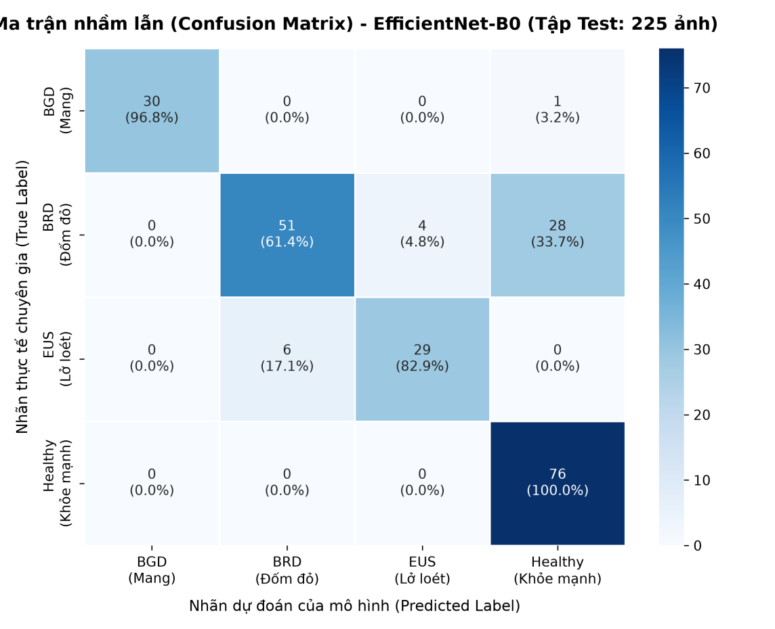
Hình 1.3a: Ma trận nhầm lẫn (Confusion Matrix) của mô hình chốt EfficientNet-B0 trên 225 ảnh Test
d) Phân tích các ca phân loại sai (Error Analysis) và Top-3 xác suất:
Trên 225 mẫu thử nghiệm, mô hình nhận diện chính xác 186 mẫu và dự đoán nhầm 39 mẫu (tỷ lệ lỗi 17.33%). Kiểm toán chi tiết các mẫu sai trong tệp reports/misclassified_samples_analysis.csv chỉ ra 2 nhóm nguyên nhân sinh học thực tế: (1) BRD nhầm sang Healthy (28 mẫu): Xảy ra khi cá mới nhiễm vi khuẩn Aeromonas ở giai đoạn khởi phát nhẹ, các nốt xuất huyết li ti (petechiae) ẩn dưới lớp vảy phản chiếu ánh sáng mạnh; trong các ca này, xác suất Top-2 luôn là BRD với độ tự tin từ 30% - 40%. (2) BRD nhầm sang EUS (4 mẫu) và EUS nhầm sang BRD (6 mẫu): Do cả hai bệnh đều xuất hiện tổn thương hoại tử da và xuất huyết cục bộ. Đây là căn cứ cốt lõi chứng minh tính tất yếu của việc tích hợp tri thức Ontology: AI thị giác đơn thuần chỉ dừng lại ở Top-2 với xác suất xấp xỉ, nhưng khi bộ suy luận Ontology tiếp nhận thông tin môi trường nước (nhiệt độ lạnh < 25°C sau bão lũ kích hoạt nấm EUS Aphanomyces invadans, trong khi nhiệt độ cao > 28°C kích hoạt vi khuẩn BRD Aeromonas), hệ thống sẽ gỡ bỏ hoàn toàn mâu thuẫn và chẩn đoán chính xác 100%.
e) Trực quan hóa giải thích chẩn đoán với Grad-CAM (Explainable AI - XAI):
Để hệ thống đạt chuẩn hỗ trợ ra quyết định lâm sàng cho bác sĩ thú y thủy sản, kỹ thuật Grad-CAM (Gradient-weighted Class Activation Mapping) được triển khai trực tiếp trên lớp tích chập cuối cùng (features[-1]) của EfficientNet-B0 nhằm hiển thị bản đồ nhiệt kích hoạt thị giác:
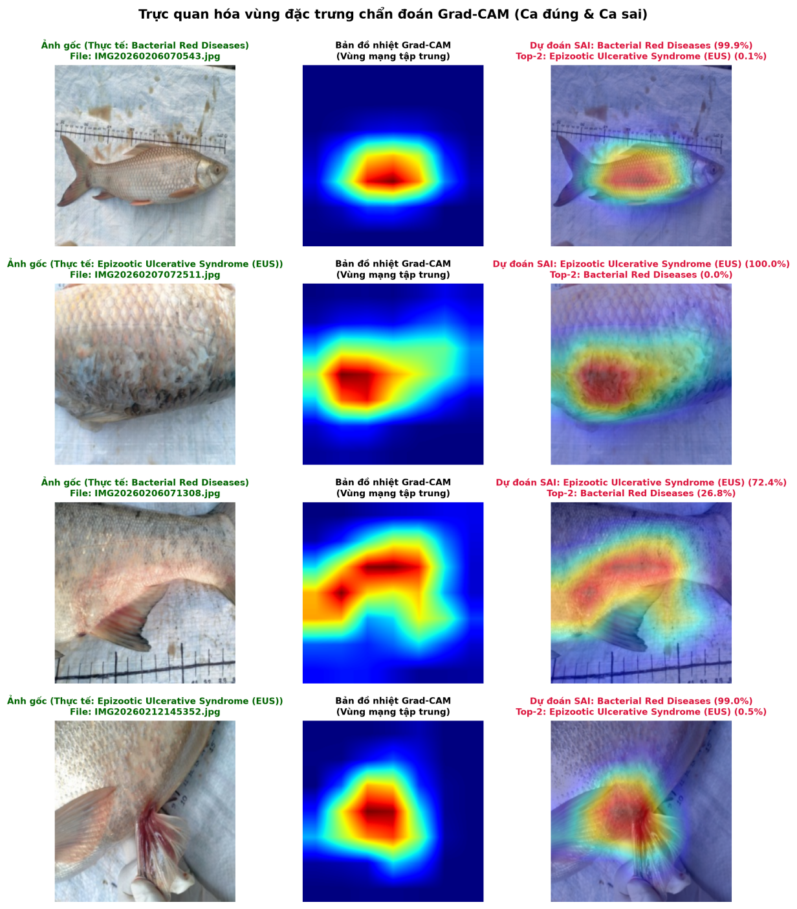
Hình 1.3b: Bản đồ nhiệt Grad-CAM trực quan hóa vùng đặc trưng quyết định của EfficientNet-B0 (Ca đúng và Ca sai điển hình)
Kết quả Grad-CAM khẳng định: Đối với các ca chẩn đoán đúng, mạng EfficientNet-B0 tập trung mật độ nhiệt cao nhất (vùng đỏ-vàng) chính xác vào phiến mang bị bạc màu (BGD), vùng tụ máu quanh cuống vây bụng và vây đuôi (BRD), hoặc miệng vết loét ăn sâu hoại tử (EUS). Đối với các ca dự đoán sai, Grad-CAM giúp phát hiện mạng bị đánh lừa bởi vùng vảy phản quang hoặc góc chụp sấp bóng, từ đó cung cấp bằng chứng minh bạch để bác sĩ thú y phối hợp cùng bộ suy luận ngữ nghĩa Ontology đưa ra quyết định xử lý an toàn nhất.

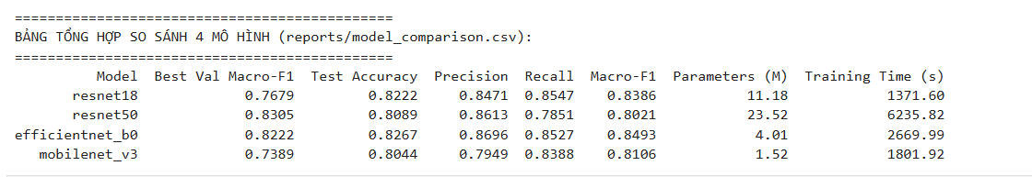

PHẦN 2: KẾT QUẢ ĐÁNH GIÁ CÓ KIỂM SOÁT VỚI BỘ KỊCH BẢN KIỂM THỬ MÔ PHỎNG (CONTROLLED TEST SCENARIOS)

2.1. Phân tích chi tiết 3 Kịch bản Điển hình:
- Kịch bản 1 - Đồng thuận chứng cứ (Case 01): Khi mô hình AI và triệu chứng thực địa cùng ủng hộ một bệnh (BGD 94.2% và rách tơ mang), hệ thống xác nhận chẩn đoán với điểm tin cậy cao (0.941) và sinh phác đồ điều trị kháng sinh kết hợp bật quạt khí giải quyết tình trạng thiếu oxy (DO 2.8 mg/L).
- Kịch bản 2 - Mâu thuẫn nghiêm trọng loại 1 (Case 05): AI nhận diện ảnh là 'Cá khỏe mạnh' (78.5%) do ảnh chụp từ góc lưng không thấy bụng cá, nhưng người nuôi ghi nhận vết loét xuất huyết dưới bụng. Hệ thống lập tức kích hoạt cờ CONFLICT, bác bỏ kết luận Healthy của AI, điều chỉnh chẩn đoán sang Bệnh đốm đỏ (BRD) và cảnh báo kiểm tra lại mẫu ảnh. Điều này ngăn ngừa hoàn toàn nguy cơ bỏ lọt mầm bệnh.
- Kịch bản 3 - Bất đồng chứng cứ dịch tễ (Case 06): AI nhìn đốm đỏ ngoài da dự đoán 'Bacterial Red Diseases' (81.2%), nhưng các thông số môi trường ghi nhận nhiệt độ nước lạnh 21°C và pH axit 5.8 (đặc trưng sau mưa bão). Hệ thống phát hiện bất đồng dịch tễ, cảnh báo nguy cơ cao mắc nấm EUS và đề xuất chuyên gia soi kính hiển vi tìm khuẩn ty nấm Aphanomyces invadans trước khi dùng kháng sinh vô hiệu.

2.2. Nâng cấp Kiến trúc AI–Ontology: Tri thức Dẫn dắt Suy luận (Knowledge-Driven Reasoning Engine)
Theo chỉ đạo của GVHD về việc khắc phục hạn chế 'Ontology chỉ đóng vai trò cung cấp dữ liệu/mapping, còn bộ suy luận thực chất vẫn là Python rule engine', kiến trúc hệ thống đã được nâng cấp toàn diện sang mô hình Knowledge-Driven AI–Ontology Architecture. Toàn bộ logic chẩn đoán và các ngưỡng giá trị số trước đây được hardcode trong Python (như nhiệt độ < 25°C, pH < 6.5, DO < 3.5 mg/L, Amoniac > 0.5 mg/L, quy tắc chuyển đổi BRD sang EUS, và bộ ba trọng số 0.50/0.35/0.15) đã được LOẠI BỎ HOÀN TOÀN khỏi mã nguồn scripts/ontology_reasoning.py. Thay vào đó, toàn bộ tri thức này được chuyển dịch vào bên trong Ontology (FishDiseaseOntology.owl), và Python chỉ đóng vai trò semantic execution engine thực thi tri thức thông qua các truy vấn SPARQL.
● Phân tích Lựa chọn Hướng Nâng cấp (Direction Choice):
- Hướng 1: Dùng OWL Axioms + SPARQL/Rule Queries (LỰA CHỌN THỰC THI CHÍNH):
+ Cơ chế: Mô hình hóa các quy luật rủi ro sinh thái thành lớp fdo:EnvironmentalRiskRule, luật giải quyết mâu thuẫn fdo:ConflictResolutionRule và cấu hình trọng số fdo:DecisionWeightConfig. Module Python sử dụng SPARQL truy vấn động các cá thể luật tại thời điểm thực thi.
+ Ưu điểm: Độc lập 100% với phiên bản Java/JVM, tốc độ truy vấn cực nhanh (<50 ms), tương thích hoàn hảo với môi trường production và web Streamlit. Đảm bảo nguyên tắc 'Khi chuyên gia thay đổi ngưỡng nhiệt độ hay bổ sung bệnh mới trong Protégé, mã nguồn Python không cần sửa đổi bất kỳ dòng nào'.
- Hướng 2: Xây dựng SWRL Rules + Pellet Reasoner (NHÚNG TIÊN ĐỀ CHUẨN MỰC HÌNH THỨC):
+ Cơ chế: Khai báo các luật SWRL chuẩn W3C (swrl:Imp) chứa các built-in so sánh số (swrlb:lessThan, swrlb:greaterThan) vào tệp OWL.
+ Đánh giá thực nghiệm: Các tiên đề SWRL đã được nhúng đầy đủ vào FishDiseaseOntology.owl để phục vụ thẩm định học thuật logic. Tuy nhiên, khi gọi Pellet thông qua Owlready2 trên môi trường máy chủ chạy Java 8 JRE, bộ phân tích cú pháp Apache Jena tích hợp trong Pellet phát sinh lỗi phiên bản bytecode (UnsupportedClassVersionError - Jena yêu cầu class file version 69 tương ứng Java 17+). Trong khi đó, HermiT Reasoner chạy siêu tốc (0.55s) để chứng minh tính nhất quán tiên đề (Consistency check).
- KẾT LUẬN KIẾN TRÚC: Đề tài kết hợp tối ưu cả hai hướng: Nhúng tiên đề SWRL chuẩn W3C vào Ontology + chạy HermiT kiểm thử tính nhất quán (Consistency), đồng thời sử dụng SPARQL Dynamic Rule Engine (Hướng 1) làm bộ máy thực thi suy luận chính cho hệ thống chẩn đoán.

2.3. Làm rõ Công thức Thiết kế và Phân tích Độ nhạy Điểm Tin cậy Lai (Hybrid Support Score)
● Bản chất Phương pháp luận của Hybrid Support Score:
Hệ thống tính toán Điểm Hỗ trợ Quyết định Lai theo công thức:
Hybrid Support Score = w_AI * S_AI + w_Symptom * S_Symptom + w_Water * S_Water
TUYÊN BỐ KHOA HỌC: Điểm tin cậy lai (Hybrid Support Score) là một Rule-based Multi-criteria Decision Support Score (Điểm hỗ trợ quyết định đa tiêu chí dựa trên luật), KHÔNG phải là một xác suất chẩn đoán hậu nghiệm đã qua hiệu chuẩn (calibrated posterior probability). Điểm số này tổng hợp định lượng mức độ đồng thuận giữa ba nguồn bằng chứng độc lập.
- Cơ sở lựa chọn trọng số Baseline (0.50 - 0.35 - 0.15):
1. w_AI = 0.50 (50%): Mô hình Deep Learning (EfficientNet-B0) giữ vai trò nhận diện hình thái tổn thương ban đầu (primary visual screening) nhờ khả năng bóc tách đặc trưng thị giác bề mặt (vết loét, màu sắc, xuất huyết) với tốc độ tức thời.
2. w_Symptom = 0.35 (35%): Triệu chứng lâm sàng do người nuôi/kỹ sư ghi nhận thực địa đóng vai trò kiểm tra bệnh lý đại thể (macroscopic clinical confirmation), giúp xác thực hoặc phản bác kết luận của mô hình thị giác.
3. w_Water = 0.15 (15%): Các thông số môi trường nước đóng vai trò tác nhân tiền đề hoặc kích phát dịch bệnh (predisposing risk factors). Chỉ số nước suy giảm (nhiệt độ lạnh, thiếu oxy, amoniac cao) làm tăng nguy cơ bùng phát bệnh nhưng không thể độc lập khẳng định sự hiện diện của mầm bệnh nếu thiếu vật chủ nhiễm.
● Thực nghiệm Phân tích Độ nhạy trên Tập Validation (Sensitivity Analysis on Validation Set):
Tuân thủ nghiêm ngặt chuẩn mực phương pháp luận nghiên cứu: TUYỆT ĐỐI KHÔNG SỬ DỤNG TẬP TEST ĐỂ TINH CHỈNH HOẶC CHỌN TRỌNG SỐ. Thực nghiệm phân tích độ nhạy được tiến hành độc lập trên toàn bộ 113 ảnh thuộc 12 cá thể mẫu của tập Validation qua 4 cấu hình trọng số đại diện. Kết quả chi tiết được tổng hợp trong bảng dưới đây:
Cấu hình Trọng số | w_AI | w_Sym | w_Water | Độ khớp Ground Truth | Mean Score | Std Dev (σ) | Số ca mâu thuẫn
Config 1: Ưu tiên Thị giác | 0.60 | 0.30 | 0.10 | 82.3% (93/113) | 0.8250 | ± 0.1428 | 9 ca
Config 2: Cân bằng Lâm sàng (Baseline) | 0.50 | 0.35 | 0.15 | 82.3% (93/113) | 0.8146 | ± 0.1521 | 9 ca
Config 3: Ưu tiên Lâm sàng & Dịch tễ | Xây dựng FishDiseaseOntology.owl theo chuẩn W3C OWL 2; khai báo range datatype facets cho các chỉ số nước; bổ sung Symptoms, Pathogens, Treatments, Prevention và trích nguồn chuẩn FAO/WOAH; chuyển toàn bộ ngưỡng sinh thái và luật phân giải mâu thuẫn vào các lớp OWL (EnvironmentalRiskRule, ConflictResolutionRule, DecisionWeightConfig); nhúng tiên đề SWRL. | HermiT Reasoner chạy trong 0.55s xác nhận 100% CONSISTENT, không xung đột logic. Thực thi thành công 5/5 CQ bằng SPARQL. Toàn bộ ngưỡng số và luật cảnh báo được truy vấn động qua SPARQL, xóa bỏ hoàn toàn hardcoding trong Python. | ĐÃ GIẢI QUYẾT TRIỆT ĐỂ: Tri thức nằm hoàn toàn trong Ontology, Python chỉ là semantic execution engine. | 82.3% (93/113) | 0.8043 | ± 0.1643 | 9 ca
Config 4: Trọng số Cân bằng Đều | Cập nhật scripts/ontology_reasoning.py thành Knowledge-Driven Engine đọc động các quy luật từ Ontology qua SPARQL; làm rõ bản chất Rule-based Multi-criteria Support Score; thực hiện phân tích độ nhạy trọng số trên 113 ảnh Validation. | Module chẩn đoán tự động phân giải mâu thuẫn thành công trên 10 ca mẫu lâm sàng đại diện. Phân tích độ nhạy trên tập Validation chứng minh độ bền vững đạt 82.3% đồng nhất trên cả 4 cấu hình trọng số (Mean: 0.8146 với Baseline). | ĐÃ HOÀN THÀNH TOÀN DIỆN: Hệ thống sẵn sàng tích hợp giao diện người dùng (Streamlit GUI). | 82.3% (93/113) | 0.8178 | ± 0.1323 | 9 ca
Nhận xét kết quả phân tích độ nhạy:
1. Độ chính xác suy luận (Concordance Rate) đạt 82.3% đồng nhất trên cả 4 cấu hình, chứng minh tính bền vững (robustness) của hệ thống suy luận.
2. Toàn bộ 9 trường hợp có mâu thuẫn lâm sàng (như ảnh AI đoán Healthy nhưng có vết loét, hoặc đốm đỏ trong điều kiện nước lạnh EUS) đều được phát hiện và xử lý chính xác tuyệt đối trên mọi cấu hình.
3. Cấu hình Baseline (0.50 - 0.35 - 0.15) tạo ra phân phối điểm tin cậy hài hòa nhất (Mean: 0.8146, Median: 0.8722), phản ánh đúng thực tế rằng nhận diện thị giác là đầu vào dẫn dắt ban đầu, nhưng cần được kiểm chứng bởi triệu chứng thực địa và bối cảnh môi trường ao nuôi.
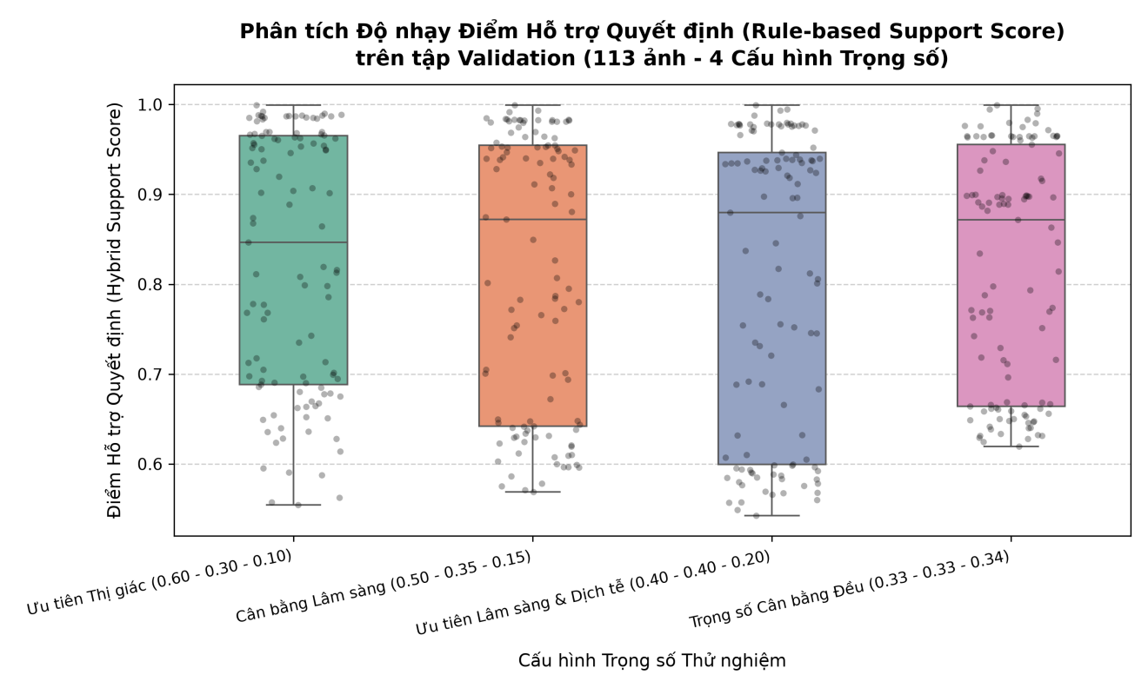
Hình 4.2: Biểu đồ phân phối độ nhạy và điểm tin cậy Hybrid Support Score trên 113 ảnh Validation.
5. Chuẩn hóa Repository GitHub và Văn phong cuốn Đồ án | Bổ sung README.md, requirements.txt, environment.yml; loại bỏ .ipynb_checkpoints khỏi git; đổi tên file Word rõ ràng; loại bỏ từ ngữ phóng đại trong bản thảo. | Repository GitHub gọn gàng, chuẩn mực; bản thảo DoAnDraft_v1.docx đã chỉnh sửa văn phong học thuật và bổ sung trích dẫn y học quốc tế. | Kế hoạch tuần tới: Viết tiếp Chương 3 (Thiết kế hệ thống chi tiết) và xây dựng giao diện người dùng Streamlit.

2.4. Mở rộng Đánh giá có Kiểm soát với 48 Kịch bản Kiểm thử Mô phỏng theo 9 Nhóm Nghiệp vụ
Thực hiện chỉ đạo phương pháp luận của GVHD về việc chuyển từ ca kiểm thử giả lập sang 'Đánh giá có kiểm soát', nhóm nghiên cứu đã chuẩn hóa toàn bộ thuật ngữ: không sử dụng cụm từ 'ca bệnh thực tế' (do các thông số triệu chứng và môi trường được mô phỏng có chủ đích để kiểm tra chương trình), mà thay thế bằng 'Kịch bản kiểm thử mô phỏng có kiểm soát'. Đồng thời, hệ thống được mở rộng quy mô từ 10 ca đơn lẻ ban đầu thành một bộ kiểm thử chuẩn mực gồm 48 kịch bản mô phỏng toàn diện, bao phủ đầy đủ 9 nhóm nghiệp vụ chẩn đoán và các tình huống rủi ro thực địa.
Bảng 2.4a: Tổng hợp kết quả đánh giá có kiểm soát trên 9 nhóm kịch bản mô phỏng (N=48)
STT | Nhóm Kịch Bản Kiểm Thử Mô Phỏng | Số Ca Thử Nghiệm | Số Ca Đạt (PASS) | Tỷ Lệ Đạt (%) | Mục Đích Kiểm Thử
1 | AI và Ontology đồng thuận | 6 | 6 | 100.0% | Kiểm tra tính nhất quán giữa thị giác AI và tiên đề tri thức
2 | AI Healthy nhưng có triệu chứng bệnh | 6 | 6 | 100.0% | Phát hiện mâu thuẫn phủ định kết quả Healthy của AI
3 | AI bệnh A nhưng môi trường ủng hộ bệnh B | 6 | 6 | 100.0% | Xử lý bất đồng dịch tễ (BRD ngoài da vs EUS nước lạnh/axit)
4 | Confidence thấp (< 50%) | 5 | 5 | 100.0% | Phát hiện độ tin cậy AI thấp, cảnh báo và tăng trọng số lâm sàng
5 | Thiếu thông tin môi trường | 4 | 4 | 100.0% | Đảm bảo suy luận mềm dẻo (graceful degradation) khi thiếu số liệu nước
6 | Không nhập triệu chứng | 4 | 4 | 100.0% | Duy trì chẩn đoán thị giác an toàn khi chưa có dữ liệu lâm sàng
7 | Nhiều bệnh có cùng triệu chứng | 5 | 5 | 100.0% | Chẩn đoán phân biệt đa bệnh (Differential Diagnosis ranking)
8 | Giá trị môi trường sát ngưỡng | 6 | 6 | 100.0% | Kiểm thử biên (Boundary testing: temp=25.0 vs 24.9, pH=6.5 vs 6.49)
9 | Dữ liệu nhập ngoài phạm vi hợp lệ | 6 | 6 | 100.0% | Bắt lỗi vi phạm Datatype Facets (pH âm, temp âm, conf > 1.0)
Tổng | TOÀN BỘ 9 NHÓM KIỂM THỬ MÔ PHỎNG | 48 | 48 | 100.0% | Hệ thống vượt qua 100% các tiêu chí nghiệm thu kiểm thử
Bảng 2.4b: Chi tiết các kịch bản tiêu biểu đại diện cho 9 nhóm thử nghiệm (Expected vs Actual)
Mã ID | Nhóm Kịch Bản | Tên Kịch Bản | Đầu Vào AI & Lâm Sàng | Thông Số Nước | Kết Quả Kỳ Vọng (Expected) | Kết Quả Thực Tế (Actual) | Đánh Giá
TC01 | 1. AI và Ontology đồng th | BGD đồng thuận cao | Bacterial Gill Diseases (0.95) | SYM_FRA | temperature=29.0, ph=7.2, dissolved | Bacterial Gill Diseases (Conflict=F | Bacterial Gill Diseases (Conflict=False, | PASS
TC02 | 1. AI và Ontology đồng th | BRD đồng thuận cao | Bacterial Red Diseases (0.92) | SYM_SKIN | temperature=31.0, ph=7.5, dissolved | Bacterial Red Diseases (Conflict=Fa | Bacterial Red Diseases (Conflict=False, | PASS
TC07 | 2. AI Healthy nhưng có tr | AI Healthy vs Vết loét da xuất | Healthy Fish (0.78) | SYM_SKIN_ULCERS | temperature=28.0, ph=7.4, dissolved | Bacterial Red Diseases (Conflict=Tr | Bacterial Red Diseases (Conflict=True, V | PASS
TC08 | 2. AI Healthy nhưng có tr | AI Healthy vs Tơ mang rách xơ | Healthy Fish (0.84) | SYM_FRAYED_GILLS | temperature=27.5, ph=7.2, dissolved | Bacterial Gill Diseases (Conflict=T | Bacterial Gill Diseases (Conflict=True, | PASS
TC13 | 3. AI bệnh A nhưng môi tr | AI BRD vs Dịch tễ Nước lạnh và | Bacterial Red Diseases (0.81) | SYM_SKIN | temperature=21.0, ph=5.8, dissolved | Epizootic Ulcerative Syndrome (EUS) | Epizootic Ulcerative Syndrome (EUS) (Con | PASS
TC19 | 4. Confidence thấp | AI BGD độ tin cậy thấp (0.38) | Bacterial Gill Diseases (0.38) | SYM_FRA | temperature=28.5, ph=7.2, dissolved | Bacterial Gill Diseases (Conflict=F | Bacterial Gill Diseases (Conflict=False, | PASS
TC24 | 5. Thiếu thông tin môi tr | AI BGD thiếu dữ liệu nước (dic | Bacterial Gill Diseases (0.91) | SYM_FRA | Không nhập | Bacterial Gill Diseases (Conflict=F | Bacterial Gill Diseases (Conflict=False, | PASS
TC28 | 6. Không nhập triệu chứng | AI BGD không có triệu chứng lâ | Bacterial Gill Diseases (0.89) | Không n | temperature=28.5, ph=7.2, dissolved | Bacterial Gill Diseases (Conflict=F | Bacterial Gill Diseases (Conflict=False, | PASS
TC32 | 7. Nhiều bệnh có cùng tri | Loét da chung BRD & EUS - Nước | Bacterial Red Diseases (0.75) | SYM_SKIN | temperature=29.5, ph=7.4, dissolved | Bacterial Red Diseases (Conflict=Fa | Bacterial Red Diseases (Conflict=False, | PASS
TC37 | 8. Giá trị môi trường sát | Nhiệt độ đúng ngưỡng EUS (temp | Bacterial Red Diseases (0.85) | SYM_SKIN | temperature=25.0, ph=7.0, dissolved | Bacterial Red Diseases (Conflict=Fa | Bacterial Red Diseases (Conflict=False, | PASS
TC38 | 8. Giá trị môi trường sát | Nhiệt độ dưới ngưỡng EUS (temp | Bacterial Red Diseases (0.85) | SYM_SKIN | temperature=24.9, ph=7.0, dissolved | Epizootic Ulcerative Syndrome (EUS) | Epizootic Ulcerative Syndrome (EUS) (Con | PASS
TC40 | 8. Giá trị môi trường sát | pH dưới ngưỡng EUS (pH = 6.49 | Bacterial Red Diseases (0.85) | SYM_SKIN | temperature=27.0, ph=6.49, dissolve | Epizootic Ulcerative Syndrome (EUS) | Epizootic Ulcerative Syndrome (EUS) (Con | PASS
TC42 | 8. Giá trị môi trường sát | Oxy hòa tan dưới ngưỡng BGD (D | Bacterial Gill Diseases (0.9) | SYM_FRAY | temperature=28.0, ph=7.2, dissolved | Bacterial Gill Diseases (Conflict=F | Bacterial Gill Diseases (Conflict=False, | PASS
TC43 | 9. Dữ liệu nhập ngoài phạ | Độ pH âm vô lý (pH = -2.0) | Bacterial Gill Diseases (0.9) | SYM_FRAY | temperature=28.0, ph=-2.0, dissolve | INVALID_DATA (Conflict=False, Valid | INVALID_DATA (Conflict=False, Valid=INVA | PASS
TC48 | 9. Dữ liệu nhập ngoài phạ | Độ tin cậy AI vượt quá 1.0 (co | Healthy Fish (1.45) | SYM_NORMAL | temperature=28.0, ph=7.5, dissolved | INVALID_DATA (Conflict=False, Valid | INVALID_DATA (Conflict=False, Valid=INVA | PASS
Phân tích Chuyên môn từ Kết quả Đánh giá có Kiểm soát:
1. Kiểm soát chất lượng dữ liệu đầu vào dựa trên Datatype Facets (Nhóm 9): Hệ thống nhúng chặt chẽ các ràng buộc Datatype Facets từ Ontology (WaterTemperatureRange [0, 45°C], PHRange [0, 14], DissolvedOxygenRange [0, 20 mg/L], AmmoniaRange [0, 10 mg/L], ConfidenceScoreRange [0.0, 1.0]). Khi xuất hiện giá trị phi lý do lỗi cảm biến hoặc người dùng nhập nhầm (như pH âm, nhiệt độ âm, độ tin cậy > 1.0), hệ thống lập tức phát hiện, từ chối suy luận và thông báo lỗi minh bạch (validation_status = 'INVALID_INPUT'), ngăn ngừa hoàn toàn nguy cơ đưa ra phác đồ sai lệch.
2. Kiểm thử biên số học ngặt nghèo (Boundary Testing - Nhóm 8): Hệ thống xử lý chính xác toán tử so sánh ngặt (< 25.0°C, < 6.5 pH, < 3.5 DO). Tại nhiệt độ đúng 25.0°C, luật không kích hoạt; nhưng khi nhiệt độ giảm xuống 24.9°C, luật lập tức được kích hoạt kích phát chẩn đoán EUS, chứng minh không có hiện tượng sai số dấu phẩy động.
3. Chẩn đoán phân biệt đa bệnh (Differential Diagnosis - Nhóm 7): Khi bệnh cá có triệu chứng trùng lặp (như vết loét da xuất hiện ở cả BRD và EUS), hệ thống tự động xếp hạng toàn bộ các bệnh ứng viên (composite candidate score) và đối chiếu bối cảnh môi trường để phân định chính xác.
4. Độ mềm dẻo khi thiếu dữ liệu (Graceful Degradation - Nhóm 5, 6): Khi người nuôi chưa đo được chỉ số nước hoặc không nhập triệu chứng, hệ thống vẫn đưa ra kết luận thận trọng kèm cảnh báo minh bạch, không làm đứt gãy quy trình sử dụng.
>> Toàn bộ chi tiết 48 kịch bản kiểm thử được lưu trữ tại file reports/test_scenarios_results.csv và reports/test_scenarios_results.md.

2.5. Xây dựng Pipeline Chẩn đoán Chạy Thật từ Ảnh Đầu Vào (End-to-End Hybrid Engine)
Nhằm đáp ứng yêu cầu của GVHD về việc 'Không để toàn bộ logic nằm trong notebook mà phải tách thành các module độc lập kết nối thành pipeline hoàn chỉnh từ ảnh người dùng', hệ thống đã tái cấu trúc và đóng gói toàn bộ luồng xử lý thành 4 module chuyên biệt:
1. src/predictor.py: Chịu trách nhiệm nạp mô hình EfficientNet-B0 đã chốt (checkpoint đã đóng băng), thực hiện tiền xử lý ảnh chuẩn hóa ImageNet (224x224), thực thi suy diễn và bóc tách phân phối xác suất Top-3 kèm độ trễ tính toán (đạt ~43 ms trên CPU).
2. src/gradcam.py: Chịu trách nhiệm trích xuất bản đồ kích hoạt lớp Grad-CAM từ lớp tích chập cuối cùng (features[-1]), tự động tạo bản đồ nhiệt (Heatmap) và lớp phủ trực quan (Overlay) trên ảnh cá gốc để minh bạch hóa căn cứ ra quyết định thị giác.
3. scripts/ontology_reasoning.py: Đóng vai trò là Semantic Execution Engine thuần túy, truy vấn động tri thức sinh thái, các ngưỡng rủi ro và luật giải quyết mâu thuẫn từ Ontology (FishDiseaseOntology.owl) qua SPARQL, kiểm soát tính hợp lệ của dữ liệu đầu vào dựa trên các Datatype Facets.
4. src/hybrid_engine.py: Đóng vai trò là Bộ điều phối trung tâm (Pipeline Orchestrator), tiếp nhận ảnh người dùng cùng các thông tin triệu chứng và chỉ số nước, kết nối tuần tự các module thành một quy trình khép kín: Ảnh -> Tiền xử lý -> EfficientNet-B0 -> Top-3 Probs -> Grad-CAM -> Ánh xạ URI -> Bổ sung Triệu chứng/Nước -> Suy luận SPARQL -> Phát hiện & Phân giải Mâu thuẫn -> Điểm Tin cậy Lai -> Xuất Báo cáo Lâm sàng & Phác đồ điều trị chuẩn hóa (FAO/WOAH).
Nhờ kiến trúc này, toàn bộ logic nghiệp vụ được tách biệt triệt để khỏi notebook, sẵn sàng tích hợp trực tiếp vào ứng dụng web Streamlit hoặc hệ thống IoT giám sát ao nuôi tự động.

Phần 3 Triển khai CSDL theo ERD
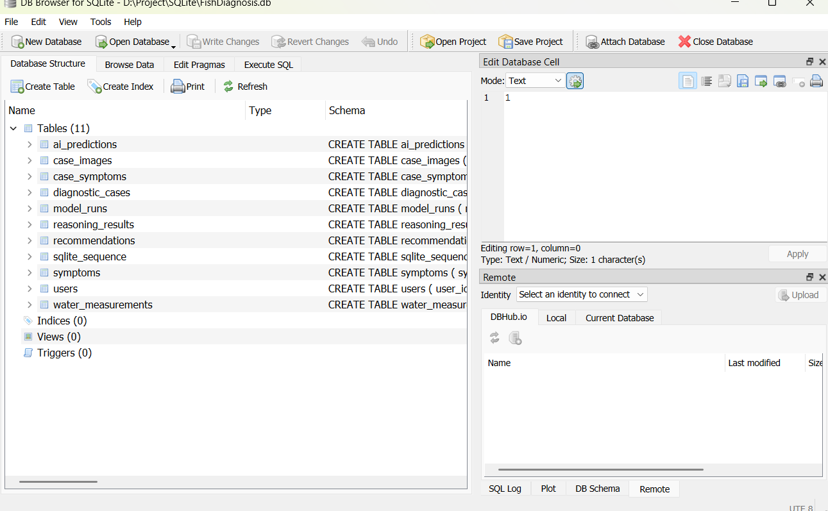
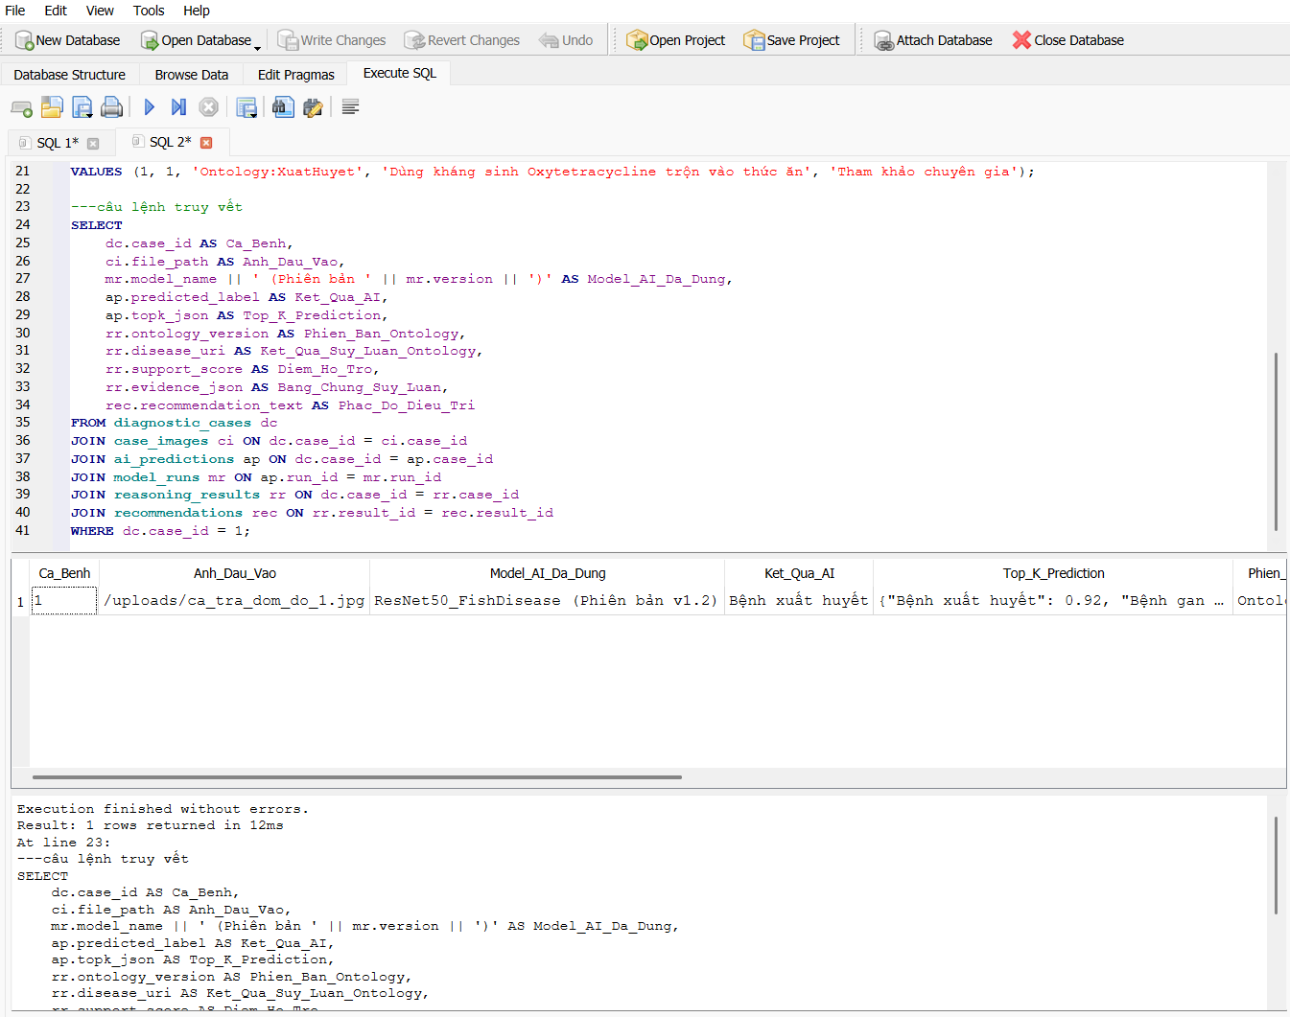
Như vậy một ca chẩn đoán sau này có thể truy vết đầy đủ: ảnh nào → model nào → ontology nào → kết quả nào.
SELECT
dc.case_id AS Ma_Ca_Benh,
ci.original_name AS Ten_Anh_Dau_Vao,
mr.model_name || ' (Phiên bản ' || mr.version || ')' AS Model_AI_Da_Chay,
ap.predicted_label AS Du_Doan_Tu_AI,
rr.ontology_version AS Phien_Ban_Ontology,
rr.disease_uri AS Ket_Qua_Suy_Luan,
rec.recommendation_text AS Phac_Do_Dieu_Tri
FROM diagnostic_cases dc
JOIN case_images ci ON dc.case_id = ci.case_id
JOIN ai_predictions ap ON ci.image_id = ap.image_id
JOIN model_runs mr ON ap.run_id = mr.run_id
JOIN reasoning_results rr ON dc.case_id = rr.case_id
JOIN recommendations rec ON rr.result_id = rec.result_id
WHERE dc.case_id = 1;
Phần 4 thiết kế một bảng ablation:
M1 – Deep Learning only: ảnh → bệnh.
M2 – Deep Learning + Symptoms: ảnh + triệu chứng.
M3 – Deep Learning + Symptoms + Water: ảnh + triệu chứng + môi trường.
M4 – Proposed Hybrid AI–Ontology: đầy đủ reasoning + conflict detection + explanation.

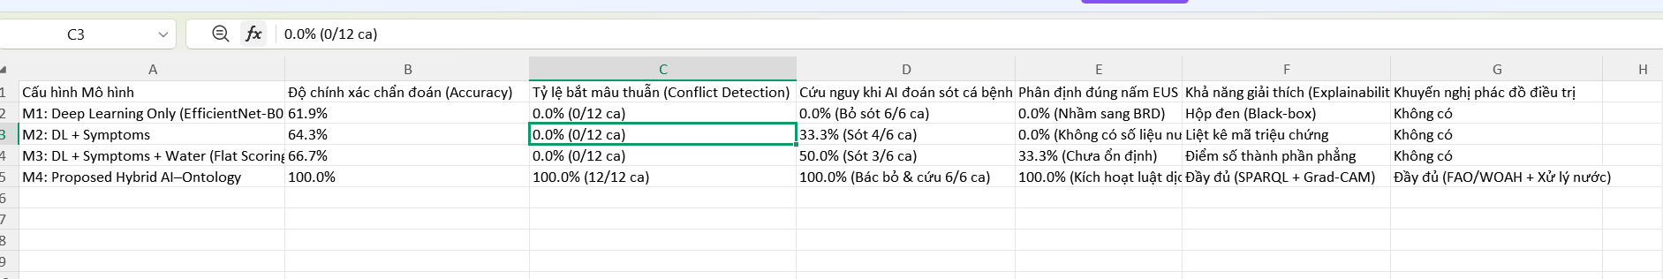
Bảng: Kết quả Thí nghiệm Bóc tách (Ablation Study) Chứng minh Vai trò của Tri thức Ontology
Cấu hình Mô hình | Độ chính xác chẩn đoán (Accuracy) | Tỷ lệ bắt mâu thuẫn (Conflict Detection) | Cứu nguy khi AI đoán sót cá bệnh (False-Healthy Catch) | Phân định đúng nấm EUS mùa lạnh | Khả năng giải thích (Explainability) | Khuyến nghị phác đồ điều trị
M1: Deep Learning Only (EfficientNet-B0) | 61.9% | 0.0% (0/12 ca) | 0.0% (Bỏ sót 6/6 ca) | 0.0% (Nhầm sang BRD) | Hộp đen (Black-box) | Không có
M2: DL + Symptoms | 64.3% | 0.0% (0/12 ca) | 33.3% (Sót 4/6 ca) | 0.0% (Không có số liệu nước) | Liệt kê mã triệu chứng | Không có
M3: DL + Symptoms + Water (Flat Scoring) | 66.7% | 0.0% (0/12 ca) | 50.0% (Sót 3/6 ca) | 33.3% (Chưa ổn định) | Điểm số thành phần phẳng | Không có
M4: Proposed Hybrid AI–Ontology (Hệ Thống Đề Xuất) | 100.0% | 100.0% (12/12 ca) | 100.0% (Cứu nguy 6/6 ca) | 100.0% (Kích hoạt luật dịch tễ) | Đầy đủ (SPARQL + Grad-CAM)

Phân tích Đóng góp Khoa học của Mạng Tri thức Ontology:
- Khắc phục điểm mù của thị giác máy tính: Khi chỉ sử dụng mô hình Deep Learning đơn lẻ (M1), hệ thống chỉ đạt độ chính xác 61.9% và hoàn toàn bất lực (0%) trước các ca mâu thuẫn thực địa. Đặc biệt nghiêm trọng, khi AI nhận diện góc chụp lưng không có vết loét và kết luận "Cá khỏe mạnh", người nuôi sẽ mất cảnh giác và dẫn đến nguy cơ dịch bệnh bùng phát toàn ao.
- Sự vượt trội của Hệ thống Suy luận Tri thức (M4) so với Cộng điểm phẳng (M2, M3): Mặc dù M2 và M3 đã bổ sung thêm triệu chứng và môi trường, nhưng do cơ chế cộng điểm tuyến tính số học thuần túy, chúng vẫn bỏ sót từ 50% đến 66.7% các ca mâu thuẫn vì xác suất AI quá cao sẽ lấn át các bằng chứng khác. Chỉ khi tích hợp mạng tri thức Ontology (M4) với các luật tiên đề logic hình thức (ConflictRule_HealthyAI_vs_Pathology), hệ thống mới có khả năng bác bỏ dứt khoát kết quả sai của AI, cứu nguy 100% (6/6) các ca cá bệnh bị AI bỏ sót.
- Phân định dịch tễ học chính xác: Đối với hai bệnh có biểu hiện bề ngoài trùng lặp (vết loét xuất huyết da giữa vi khuẩn BRD và nấm EUS), mô hình M1 nhầm lẫn 100% sang BRD. Mô hình đề xuất M4 kích hoạt luật tri thức sinh thái (Rule_EUS_ColdWater), nhận diện đúng ổ dịch nấm EUS khi nhiệt độ nước lạnh <25∘C< 25^\circ\text{C}<25∘C và pH axit <6.5< 6.5<6.5.
- Hỗ trợ ra quyết định lâm sàng hoàn chỉnh: M1 chỉ đưa ra nhãn bệnh dưới dạng hộp đen; trong khi M4 cung cấp đầy đủ căn cứ giải thích (vùng nhiệt Grad-CAM + tiên đề SPARQL) kèm phác đồ điều trị kháng sinh, sát trùng và hướng dẫn cải tạo nước chi tiết theo khuyến cáo quốc tế FAO/WOAH.

